“Okul servis güzergahı” – öğrenci çalışma kağıdı

Bir çok ülkede okullar, öğrencilerin okula taşınması için servisleri kullanır. Servisler öğrencileri belirlenen servis güzergahındaki duraklardan sabah alır ve gün sonunda tekrar onları aldıkları yere bırakır. Okul servislerinde geçirilen toplam süre en önemli boyuttur (öğrencilerin okula zamanında ulaşmalıdır) ve herhangi iki durak arasındaki seyahat süresi bilinmelidir. Çünkü çocukların duraklardan alınma zamanı ve güzergahtaki toplam tur süresi için gereklidir.

Okul servisleri bir yıl boyunca aynı güzergahı tekrarlayacaklarından dolayı en iyi tur güzergahının bulunması önemlidir. Problemi çözmelisin ve bu özel bölge için yolların ve servis duraklarının etiketlendiği bir harita çizmelisin.

- Rollerden birini seçmelisin:
  - Hızlı bir çözüme ihtiyacı olan (en iyisi değil) öğrenciler için karar alabilecek bir planlayıcı rolü (örneğin, okul yöneticisi).
  - Bir çok farklı algoritmayı tanıtacak ve grafikler yardımıyla içeriğin anlaşılmasını sağlayabilecek bir matematikçi rolü.
  - Bu görev için bir Bilgi teknolojileri uzmanı rolü seçilecek.

- Şekil 1’deki haritada yer alan tüm bölgelerdeki öğrencilerin alınacağı bir okul servis güzergah haritasını sunmalısın.
- Servis durak istasyonlarını optimize edip yolculuk süresini hesaplamalısın.
- Kendi çalışmanı sunabilmeli ve diğer öğrenciler ile onun hakkında tartışabilmelisin.
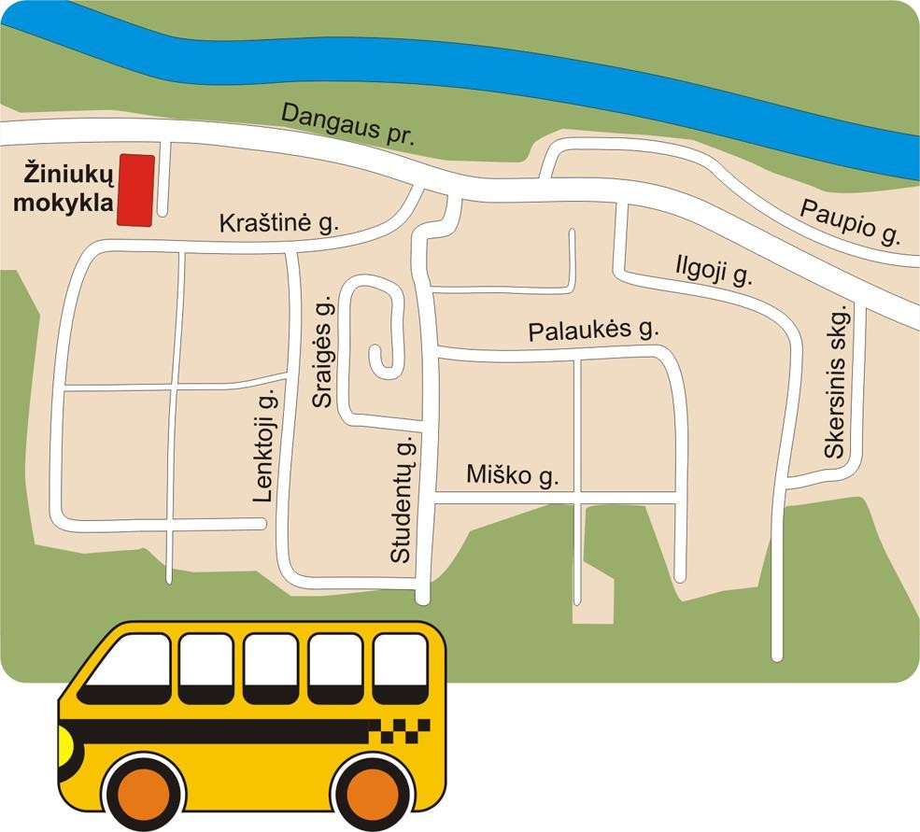
Şekil. 1. Harita

The mascil project has received funding from the European Union’s Seventh Framework Programme for research, technological development and demonstration under grant agreement no 320 693

CC BY-NC-SA 4.0 mascil 2015

